FERRARI S.p.A.

Il seguente progetto consiste in un’analisi mediante indici della redditività e dello stato finanziario dell’azienda nel triennio 2007-2009.

- L’AZIENDA e il SUO CONTESTO

L’azienda Ferrari S.p.A. è attualmente una delle più note case automobilistiche a livello mondiale. Avviata nel 1929 da Enzo Ferrari con il nome di Auto Avio Costruzioni a Maranello, in provincia di Modena, inizialmente l’azienda non produceva vetture con il proprio marchio, ma si limitava alla messa a punto di alcuni modelli dell’Alfa Romeo. Successivamente, nel 1939 essa iniziò a produrre auto in proprio e già alla fine degli anni ‘40 era riuscita ad affermarsi sia a livello nazionale che internazionale.
L’azienda assunse la denominazione attuale solo nel 1965 e nel 1988, alla scomparsa del suo fondatore, il 90% del pacchetto azionario fu acquisito dalla FIAT, che è ancora oggi il socio di maggioranza.
Grazie allo stile elegante e inconfondibile delle sue auto, negli ultimi anni l’azienda è riuscita ad espandere notevolmente i propri orizzonti commerciali, anche nei mercati emergenti dell’Asia e del mondo arabo: ne è una prova la recente inaugurazione ad Abu Dhabi, negli Emirati Arabi Uniti, del parco a tema Ferrari World, tutto dedicato agli amanti della Casa di Maranello.
La Ferrari in ogni caso non si limita soltanto alla produzione e alla vendita di vetture di lusso, ma si distingue anche nell’ambito delle corse automobilistiche, che erano la vera passione di Enzo Ferrari: la prima partecipazione a una corsa ufficiale risale al 1948 nel 1° Gran Premio d’Italia. Da allora la Ferrari è riuscita ad ottenere ottimi risultati, vincendo ben 16 volte il Campionato Costruttori e 15 quello Piloti.
L’azienda è rimasta negli anni fedele allo storico simbolo del cavallino rampante nero su sfondo giallo, colore della città di Modena. Il rosso che ancora oggi distingue le vetture di Maranello deriva invece dalla colorazione assegnata alle case automobilistiche dei vari Stati nel periodo della Seconda Guerra Mondiale.
La produzione media annuale oscilla fra le 6000 e le 7000 vetture, il 90% delle quali viene esportato all’estero, in particolare negli Stati Uniti, in Germania, in Gran Bretagna e in Giappone.

- PRESENTAZIONE dei DATI CONTABILI e degli INDICI di ANALISI

STATI PATRIMONIALI

ATTIVO
 | 2007 | 2008 | 2009
IMMOBILIZZAZIONI | 449.819.203 | 544.274.190 | 594.197.483
(i) tecniche (materiali) | 376.820.513 | 432.804.344 | 472.723.980
(ii) immateriali | 22.959.509 | 18.289.973 | 16.784.841
(iii) finanziarie | 50.039.181 | 93.179.873 | 104.688.662
DISPONIBILITÀ | 667.954.982 | 718.325.919 | 629.230.863
(i) rimanenze (magazzino) | 126.681.063 | 140.391.469 | 136.436.224
(ii) liquidità differite | 541.231.889 | 577.424.280 | 491.905.615
(iii) liquidità immediate | 42.030 | 510.170 | 889.024
TOTALE ATTIVO | 1.117.774.185 | 1.262.600.109 | 1.223.428.346

PASSIVO
 | 2007 | 2008 | 2009
PASSIVO PERMANENTE | 497.209.704 | 558.888.103 | 664.396.973
(i) mezzi propri | 365.741.896 | 425.782.434 | 530.422.655
(ii) passivo consolidato | 131.467.808 | 133.105.669 | 133.974.318
PASSIVO A BREVE | 620.564.481 | 703.712.006 | 559.031.373
(i) passivo corrente | 620.564.481 | 703.712.006 | 559.031.373
TOTALE A PAREGGIO | 1.117.774.185 | 1.262.600.109 | 1.223.428.346

CONTI ECONOMICI

 | 2007 | 2008 | 2009
VALORE DELLA PRODUZIONE | 1.564.034.585 | 1.727.809.130 | 1.572.254.902
- ricavi delle vendite | 1.529.760.858 | 1.702.371.034 | 1.550.142.522
- altri ricavi | 34.273.727 | 25.438.096 | 22.112.380
COSTI OPERATIVI ESTERNI | 1.028.954.730 | 1.134.003.058 | 1.041.319.742
- acquisto MP, sussidiarie e merci | 583.112.030 | 641.503.469 | 595.120.527
- variazione delle rimanenze | -2.537.050 | -11.689.390 | 4.296.194
- servizi e godimento di beni di terzi | 448.379.750 | 504.188.979 | 441.903.021
VALORE AGGIUNTO | 535.079.855 | 593.806.072 | 530.935.160
COSTI OPERATIVI INTERNI | 350.545.050 | 362.169.779 | 391.784.707
- costo del lavoro | 202.094.048 | 204.748.205 | 193.210.978
- ammortamento | 85.601.702 | 101.098.486 | 135.100.817
- accantonamento per rischi ed oneri | 62.849.300 | 56.323.088 | 63.472.912
RISULTATO OPERATIVO | 184.534.805 | 231.636.293 | 139.150.453
AREA FINANZIARIA | 11.174.995 | 16.372.840 | 120.771
- proventi finanziari | 46.290.770 | 35.404.225 | 12.378.526
- oneri finanziari | -30.522.396 | -28.590.659 | -8.277.143
- utili e perdite su cambi | -4.593.379 | 9.559.274 | -3.980.612
REDDITO LORDO | 195.709.800 | 248.009.133 | 139.271.224
AREA STRAORDINARIA | 264.363 | 925.377 | 11.889.046
- proventi straordinari | 264.363 | 3.203.498 | 15.466.589
- oneri straordinari | 0 | -2.278.121 | -3.577.543
RISULTATO ANTE IMPOSTE | 195.974.163 | 248.934.510 | 151.160.270
AREA FISCALE | -86.708.323 | -88.890.612 | -46.520.049
- imposte | -86.708.323 | -88.890.612 | -46.520.049
UTILE NETTO DI ESERCIZIO | 109.265.840 | 160.043.898 | 104.640.221

Calcolo degli INDICI e dei MARGINI
 | 2007 | 2008 | 2009
ROE | 29,88% | 37,59% | 19,73%
ROI | 20,65% | 21,15% | 12,39%
ROD | 4,06% | 3,42% | 1,19%
Q | 2,06 | 1,97 | 1,31
S | 0,56 | 0,65 | 0,75
ROS | 15,09% | 15,69% | 9,78%
P_{CI} | 136,86% | 134,83% | 126,70%
LAV/V | 13,21% | 12,03% | 12,46%
AMM/V | 5,60% | 5,94% | 8,72%
ACQ/V | 38,12% | 37,68% | 38,39%
V/AC | 2,29 | 2,37 | 2,46
V/M | 12,08 | 12,13 | 11,36
V/C | 2,83 | 2,95 | 3,15
V/AF | 3,40 | 3,13 | 2,61
V/IMM TEC | 4,06 | 3,93 | 3,28
V/IMM IMM | 66,63 | 93,08 | 92,35
V/IMM FIN | 30,57 | 18,27 | 14,81
MaStr1 | -84.077.307 | -118.491.756 | -63.774.828
MaStr2 | 47.390.501 | 14.613.913 | 70.199.490
MaTes | -79.290.562 | -125.777.556 | -66.236.734
MaDis | 47.390.501 | 14.613.913 | 70.199.490
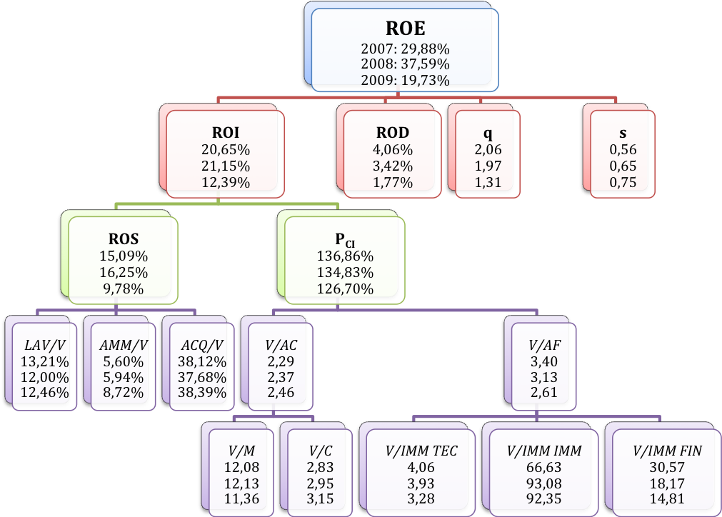
  - ANALISI FINANZIARIA
Il margine di struttura primario risulta fortemente negativo in tutti gli esercizi analizzati. La situazione tuttavia non è allarmante, perché il margine di struttura secondario è sempre ampiamente positivo: i mezzi propri non sono da soli sufficienti a coprire l’attivo fisso, ma la presenza del passivo consolidato riesce abbondantemente a colmare questo scompenso e ad eliminare ogni possibile rischio di illiquidità a breve termine. In ogni caso, si registra tra il 2008 e il 2009 un netto miglioramento di entrambi i margini, che è dovuto in particolare ad una politica di incremento dei mezzi propri finalizzata a mettere l’azienda al riparo da eventuali inversioni di segno della forbice ROI-ROD.
Il margine di tesoreria assume sempre valori negativi, pur segnando dopo una notevole riduzione tra il 2007 e il 2008 un netto miglioramento nel corso dell’esercizio successivo, andamento legato soprattutto a quello del passivo corrente: quest’ultimo infatti nel 2009 è stato notevolmente ridotto, sempre nell’ottica di perseguire una minore esposizione dell’azienda a rischi legati ad un eccessivo peso dei mezzi di terzi.

  - ANALISI ECONOMICA
Il buon risultato segnato dal ROE negli anni presi in analisi è indice della sempre ottima redditività della casa di Maranello, che risulta in grado di registrare forti utili in modo continuativo nel tempo. Ciononostante, bisogna sottolineare che il ROE non si è mantenuto costante nei tre anni: dopo un forte aumento tra il 2007 e il 2008, dovuto a buoni risultati su tutti i fronti, nel 2009 risulta quasi dimezzato.
Le analisi di secondo e terzo livello mettono meglio in evidenza le cause di tale andamento.
Principale imputato del calo di redditività dell’azienda sembra essere il ROI che, pur mantenendosi alto, è fortemente diminuito nel 2009. Scomponendo ulteriormente, si nota che nel triennio in esame, ed in particolare nell’ultimo anno, hanno registrato un decremento sia il ROS che il P_{CI}. Infatti, se tra il 2007 e il 2008 le vendite sono cresciute pressoché proporzionalmente ai costi operativi, lasciando quindi quasi inalterato il ROS, nel 2009 il fatturato è tornato praticamente ai livelli del 2007, mentre i costi sono diminuiti in modo meno che proporzionale rispetto ad esso. Complessivamente l’andamento di questo indice è sintomo di una minore redditività delle vendite; in ogni caso l’incidenza su di esse dei costi operativi risulta essere sostanzialmente costante, fatta eccezione per un lieve incremento di quella degli ammortamenti.
Anche per il P_{CI} si rileva un calo, sia pure contenuto: ciò indica una minore tendenza del capitale investito, rispetto agli anni precedenti, a trasformarsi in liquidità. Tuttavia, la rotazione dell’attivo circolante si è mantenuta sostanzialmente costante, dal momento che si sono compensate tra loro una maggiore rotazione delle liquidità differite e una minore rotazione del magazzino; la riduzione del P_{CI} è dunque da attribuire ad una minore propensione dell’attivo fisso a trasformarsi in liquidità, e questo è a sua volta imputabile ad una minore rotazione delle immobilizzazioni materiali e finanziarie, che mettono in secondo piano il dato positivo delle immobilizzazioni immateriali nel biennio 2008-2009.
Per quanto riguarda invece l’area finanziaria, la forbice ROI-ROD risulta essere per tutti e tre gli anni ampiamente positiva: questo implica che l’investimento di denaro ricevuto in prestito da terzi rende molto più di quanto costi in termini di oneri finanziari. Forte di questi dati, nel biennio 2007-2008 l’azienda ha fatto ingente ricorso ai mezzi di terzi, che come testimoniato dall’indice q erano circa il doppio dei mezzi propri. In seguito, visto che nel 2009 la forbice si è notevolmente ristretta, soprattutto a causa del calo del ROI, l’azienda ha operato in via precauzionale per ridurre l’incidenza dei mezzi di terzi rispetto ai mezzi propri, in particolare diminuendo i debiti a breve termine ed incrementando il patrimonio netto. Ciò dimostra, in definitiva, un’abile ed oculata gestione dell’area finanziaria, che rimane positiva e capace di assorbire eventuali ulteriori riduzioni della forbice ROI-ROD.
L’andamento dell’indice s evidenzia una minore incidenza dell’area fiscale, in particolare nel 2009, congiuntamente ad una forte crescita del saldo, sempre positivo, dell’area straordinaria.
In conclusione, il calo della redditività dell’azienda è da attribuire in larga misura all’area operativa.

- COMMENTO sullo STATO di SALUTE dell'AZIENDA

Il numero di vetture prodotte e consegnate ai clienti negli anni presi in considerazione è stato di 6465 unità nel 2007, 6587 nel 2008 e 6250 nel 2009; questi dati spiegano in larga parte l'andamento dei ricavi di vendita nel triennio in esame. Bisogna poi tener conto degli introiti derivanti dal merchandising, che hanno registrato un aumento medio del 20% annuo nel periodo 2007-2009, sia grazie ai successi della Scuderia Ferrari in Formula 1, sia grazie all'apertura di nuovi Ferrari Store in Medio Oriente, in Asia e negli Stati Uniti.
I risultati economici ottenuti dalla Ferrari sono infatti il frutto del lavoro combinato di espansione nei nuovi mercati e di crescita mirata nei mercati più tradizionali, insieme allo sforzo di mantenere sempre intatta l'esclusività, che resta uno dei tratti caratterizzanti della Ferrari in un contesto di mercato che è in continua evoluzione e presenta una forte competitività.
Il leggero peggioramento del risultato nell'esercizio 2009 non può essere imputato ad una gestione peggiore dell’azienda, perché esso deve essere considerato e valutato soprattutto in relazione al contesto internazionale: il 2009 è stato infatti l’annus horribilis per l'economia mondiale e ha segnato l’apice di una crisi senza precedenti, che ha colpito profondamente tutti i maggiori Paesi del mondo, alterando le dinamiche socio-economiche e provocando crolli non solo nell’occupazione e nei consumi, ma anche nella fiducia e nelle speranze che le persone riponevano nel futuro.
Il settore dell'automobile in generale e quello delle auto di lusso in particolare non sono rimasti immuni a questa crisi. I volumi di auto vendute nel mondo sono scesi complessivamente durante la crisi solo del 6,5%, dato raggiunto esclusivamente grazie alle ampie politiche di incentivi varate dai singoli Governi, soprattutto in Europa; il settore delle auto di lusso non ha potuto ovviamente beneficiare dei contributi statali e quindi, per quanto la crisi non abbia colpito più di tanto le fasce alte della società, il diffuso senso di instabilità e deterioramento delle condizioni economiche ha portato ad un crollo medio del settore del 35%. In questo contesto poco rassicurante Ferrari ha dimostrato ancora una volta la sua eccezionalità in termini di qualità del prodotto e forza del marchio, chiudendo il 2009 con un calo delle vetture consegnate solamente del 5% rispetto al 2008 che, bisogna sottolineare, è stato senza dubbio e sotto vari punti di vista l'anno di maggior successo nell'intera storia dell'azienda. A questo proposito è da mettere in evidenza lo straordinario risultato ottenuto dall'azienda nei Paesi emergenti, in particolare in Cina e India, ed il fatto che pur non perseguendo una politica di volumi, in tutto il mondo la Ferrari ha aumentato di oltre il 10% la propria quota di mercato rispetto alle altre case automobilistiche produttrici di auto di lusso.
In conclusione, la Ferrari S.p.A. si dimostra in generale un'azienda molto solida e con ottime prospettive di sviluppo per i prossimi anni, come già confermano i dati molto positivi del 2010 e quelli tendenziali del 2011; negli anni a venire l'azienda potrà contare, oltre che sulle proprie notevoli forze, anche sulla ripresa dei consumi dopo la crisi economica, elementi che forniranno insieme un sicuro trampolino di lancio verso nuovi ed ambiziosi obiettivi.

- SITOGRAFIA e BIBLIOGRAFIA

  - SITOGRAFIA
- http://www.ferrari.com - sito ufficiale della Ferrari
- http://it.wikipedia.org/wiki/Ferrari - Wikipedia
- http://www.ilsole24ore.com/art/notizie/2011-01-12/ferrari-vendite-nord-america-123032.shtml?uuid=AYKpbDzC - Sole 24 Ore, “Ferrari, +20% vendite in Nord America”
- http://gazzettadimodena.gelocal.it/cronaca/2011/02/11/news/ferrari-boom-di-vendite-nel-2010-3407240 - Gazzetta di Modena, “Ferrari, boom di vendite nel 2010”
- http://www.motori24.ilsole24ore.com/Industria-Protagonisti/2011/05/ferrari-india.php - “Ferrari sbarca ufficialmente in India”
- http://www.motori.it/curiosita/9274/ferrari-store-anche-la-spagna-si-tinge-di-rosso.html - “Ferrari Store: anche la Spagna si tinge di rosso”
- http://www.ferrariworldabudhabi.com/ - sito ufficiale del Ferrari World di Abu Dhabi

  - BIBLIOGRAFIA
- Bilancio d'esercizio 2007 della Ferrari S.p.A. – Camera di Commercio di Pisa
- Bilancio d'esercizio 2008 della Ferrari S.p.A. – Camera di Commercio di Pisa
- Bilancio d'esercizio 2009 della Ferrari S.p.A. – Camera di Commercio di Pisa

